Территориальная избирательная комиссия
Гатчинского муниципального района

РЕШЕНИЕ

13 сентября 2023 г. № 2/18

Об определении схемы многомандатных избирательных округов по выборам депутатов совета депутатов муниципального образования «Пудомягское сельское поселение» Гатчинского муниципального района Ленинградской области

В соответствии с пунктами 2, 4, 8 статьи 18 Федерального закона от 12 июня 2002 года № 67-ФЗ «Об основных гарантиях избирательных прав и права на участие в референдуме граждан Российской Федерации», частью 5 статьи 9 областного закона от 15 марта 2012 года №20-оз «О муниципальных выборах в Ленинградской области», руководствуясь статьей 12 и статьей 28 Устава муниципального образования «Пудомягское сельское поселение» Гатчинского муниципального района Ленинградской области , территориальная избирательная комиссия Гатчинского муниципального района

РЕШИЛА :

1. Определить схему двух пятимандатных избирательных округов и графическое изображение схемы двух пятимандатных избирательных округов по выборам депутатов совета депутатов муниципального образования «Пудомягское сельское поселение» Гатчинского муниципального района Ленинградской области согласно приложению 1,2.
2. Направить настоящее решение в совет депутатов муниципального образования «Пудомягское сельское поселение» Гатчинского муниципального района Ленинградской области для утверждения.
3. Контроль за исполнением настоящего решения возложить на председателя территориальной избирательной комиссии Гатчинского муниципального района Смык И.Л.
4. Разместить настоящее решение на официальном сайте территориальной избирательной комиссии Гатчинского муниципального района в информационно-телекоммуникационной сети «Интернет».

Председатель территориальной
избирательной комиссии И.Л.Смык

Секретарь территориальной
избирательной комиссии А.В.Журавлева

Приложение № 1
к решению ТИК ГМР
от 13.09.2023 №2/18
Схема
многомандатных избирательных округов по выборам
депутатов совета депутатов муниципального образования «Пудомягское сельское поселение» Гатчинского муниципального района Ленинградской области

Количество избирателей в муниципальном образовании – 4999 человека
Количество многомандатных избирательных округов – 2
Количество мандатов – 10

Пудомягский первый пятимандатный избирательный округ №1
Количество избирателей в округе – 2500 человек
Количество мандатов в округе – 5

Границы Пудомягского первого пятимандатного избирательного округа №1
муниципального образования «Пудомягское сельское поселение» Гатчинского муниципального района Ленинградской области

От точки А в месте пересечения границ п. Лукаши и д. Вярлево с автомобильной дорогой «Красное Село-Гатчина-Павловск» на юго-восток вдоль смежества границ д. Вярлевои п. Лукаши до р. Ижора, далее на северо-восток вдоль р. Ижора до границ с Сусанинским сельским поселением, далее на юг по смежеству границ п. Лукаши с Сусанинским сельским поселением до железной дороги, далее 5,7 км на запад вдоль железной дороги по смежеству с Новосветским сельским поселением, далее на север и северо-запад вдоль границ Новосветского сельского поселения огибая полигон «Новый Свет ЭКО» вдоль границ земель сельскохозяйственного назначения до СНТ «Ижора», далее по западной границе СНТ «Ижора» вдоль автомобильной дороги общего пользования федерального значения Р-23 «Санкт-Петербург – Псков – Пустошка – Невель – граница с Республикой Белоруссия» до пересечения с р. Ижора. Далее по руслу р. Ижора вниз по течению вдоль границ д. Руссолово и д. Шаглино по смежеству границ Веревского сельского поселения на восток до границы д.Веккелево, далее на северо-восток по границе д. Веккелево до автомобильной дороги «Красное Село-Гатчина-Павловск», далее на север по смежеству с Веревским сельским поселением до границы с г. Санкт-Петербург. Далее на северо-восток и восток по смежеству г. Санкт-Петербурга с землями ПЗ «Лесное», массива «Дачный 6», массива «Дачный 3», массива «Северо-Запад» до границ д. Покровская. Далее по смежеству границ д. Покровская с г. Санкт-Петербург до границ г. Коммунар. Далее на юго-запад вверх по течению р. Славянка по смежеству границ д. Покровская и г. Коммунар до места пересечения границы д. Покровская с р. Славянка. Далее 500 м на юго-запад по смежеству с г. Коммунар до дороги «Подъезд к г. Коммунар». Далее на северо-запад и юго-запад огибая границы земельного участка ООО Торговый дом «Вимос» в г. Коммунар до дороги «Подъезд к г. Коммунар». Далее на юго-восток вдоль до дороги «Подъезд к г. Коммунар» по смежеству г. Коммунар и д. Покровская далее по смежеству на юго-запад до дороги «Красное Село-Гатчина-Павловск». Далее на север по смежеству границ д. Покровская с д. Монделево до границ д. Порицы. Далее на запад по смежеству границ д. Порицы с северными границами д. Монделево и массива «Дачный 4». Далее по северной границе массива «Дачный 4» до границ ДНП «Бавария», далее на запад по северной границе ДНП «Бавария» вдоль проезда 800 метров до поворота проезда на север, далее вдоль проезда на север до пересечения с р. Славянка, далее на северо-запад вдоль русла реки Славянка до границ земель ПЗ «Лесное», далее на юг по смежеству границ ПЗ «Лесное» и массива «Дачный 1» 1 км, далее по южной границе массива «Дачный 1» до проезда, далее вдоль проезда на юг 750 метров до поворота, далее на восток вдоль проезда до ДНП «Бавария», далее по западной границе ДНП «Бавария» до границ д. Монделево. Далее по западным границам д. Монделево и д. Большое Сергелево до д. Антелево. Далее по северным границам д. Антелево и д. Пудомяги на запад до границ участка №8 массива «Пудомягский». Далее по северной и западной границе участка №8 массива «Пудомягский» до автомобильной дороги «Красное Село-Гатчина-Павловск», далее на запад вдоль дороги «Красное Село-Гатчина-Павловск» до точки А

Избирательный округ включает:
Поселок Лукаши
Деревни: Бор, Веккелево, Корпикюля, Марьино, Покровская, Порицы, Руссолово, Шаглино, массив «Борский», массив «Дачный 2», массив «Дачный 3», массив «Дачный 5», массив «Дачный 6», массив Ивановка СНТ «Ижора», массив Лукаши СНТ «Западное», массив Лукаши СНТ «Рассвет», массив «Речной», массив «Северо-Запад», массив «Роппола 2».
Пудомягский второй пятимандатный избирательный округ №2

Количество избирателей в округе – 2499 человек
Количество мандатов в округе – 5

Границы Пудомягского второго пятимандатного избирательного округа №2
муниципального образования «Пудомягское сельское поселение» Гатчинского муниципального района Ленинградской области

От точки А в месте пересечения границ п. Лукаши и д. Вярлево с автомобильной дорогой «Красное Село-Гатчина-Павловск» 730м на восток вдоль дороги «Красное Село-Гатчина-Павловск», далее на север и северо-восток вдоль границ земельного участка №8 массива «Пудомягский» до границ д. Пудомяги. Далее по северной границе д. Пудомяги до границ д. Антелево и далее до границ с д. Большое Сергелево. Далее по северной границе д. Большое Сергелево до д. Монделево. Далее по западным границам деревни Монделево и ДНП «Бавария» до проезда, далее на запад 800 метров вдоль проезда до поворота на север. Далее вдоль проезда на север 750 метров до массива «Дачный 1», далее по южной границе массива «Дачный 1» до земель ПЗ «Лесное», далее на север по смежеству земель массива «Дачный 1» и ПЗ «Лесное» до р. Славянка, далее вдоль русла реки Славянка на восток до проезда, далее вдоль проезда на юг до поворота проезда на восток до границ массива «Дачный 4», далее по северной границе массива «Дачный 4» до границ д. Порицы. Далее по смежеству границ д. Порицы с массивом «Дачный 4» и северной границей д. Монделево до границ д. Покровская. Далее на юго-запад по смежеству границ г. Коммунар и д. Монделево вдоль дороги «Красное Село-Гатчина-Павловск» до границ д. Вяхтелево. Далее на юго-восток по смежеству границ д. Вяхтелево и г. Коммунар до р. Ижора. Далее на северо-восток по руслу р. Ижора до пересечения моста автомобильной дороги «Подъезд к дер. Кобралово». Далее на юг вдоль дороги «Подъезд к дер. Кобралово» до границы Сусанинского сельского поселения. Далее на юго-запад вдоль дороги ул. Заречная по смежеству границ д. Вяхтелево и Сусанинского сельского поселения до р. Ижора. Далее по р. Ижора на запад по смежеству Сусанинского сельского поселения с границами д. Антелево, д. Кобралово, д. Пудомяги и д. Вярлево до крайней южной точки д. Вярлево, далее на северо-запад по смежеству границ д. Вярлево и п. Лукаши до точки А у дороги «Красное Село-Гатчина-Павловск».

Избирательный округ включает:
Деревни: Антелево, Большое Сергелево, Вярлево, Вяхтелево, Монделево, Пудомяги, Кобралово, Репполово, ДНП «Бавария», Массив «Дачный 1», Массив «Дачный 4» вблизи д.Монделево.

Приложение № 2
к решению ТИК ГМР
от13.09.2023 №2/18

Графическое изображение пятимандатных избирательных округов для проведения выборов совета депутатов муниципального образования «Пудомягское сельское поселение» Гатчинского муниципального района Ленинградской области

Пудомягский первый пятимандатный избирательный округ №1
1. д. Руссолово, 2. д. Корпикюля, 3. д. Веккелево, 4. д. Шаглино, 5. д. Бор, 6. п. Лукаши, 8. СНТ «Ижора», 9. СНТ «Западное», 10. СНТ «Рассвет», 11. Массив «Раппола 2». 12. Массив «Борский», 22. д.Покровская, 23. д.Марьино, 24. д.Порицы, 25. Массив «Дачный 5» , 27. Массив «Дачный 2», 28. Массив «Дачный 6», 29. Массив «Северо-Запад», 30. Массив «Дачный 3», 31. Массив «Речной».
Пудомягский второй пятимандатный избирательный округ № 2
7. Вярлево, 13. д. Пудомяги, 14. д. Кобралово, 15. д. Антелево, 16. д. Большое Сергелево, 17. д. Репполово, 18. д. Вяхтелево, 19. д. Монделево, 20. ДНП «Бавария», 21. Массив «Дачный 4» вблизи д. Монделево, 26. Массив «Дачный 1»
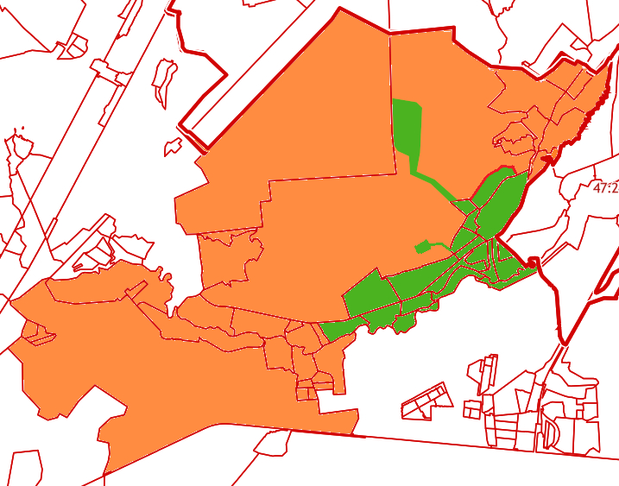

28. 29.
30.

27. 25.
22.
26. 31. 23.
24.

21.
20. 19.

16. 17.

2. 18.
1. 15.
3. 13.
4. 12. А 7. 14.
8. 5. 6.

9.
10.
11.

